三、需求规格说明书

1．引言 2

1.1编写目的 2

1.2项目背景 2

1.3参考资料 2

2．任务概述 3

2.1目标 3

2.2运行环境 3

2.3条件与限制 3

3．功能需求 4

3.1功能划分 4

3.2功能描述 5

4． 数据需求 5

4.1静态数据 5

4.2动态数据 5

4.3数据词典 6

4.4数据采集 6

4.5数据模型 6

4.6数据库介绍 6

5．性能需求 6

5.1数据精确度 6

5.2时间特性 6

5.3适应性 6

6．接口需求 7

6.1用户界面 7

6.2硬件接口 7

6.3软件接口 7

6.4故障处理 8

7． 其它需求 8

8. 需求获取 9

8.1 需求获取方式 9

8.2 团队讨论纪要 12

# 1．引言

## 1.1编写目的

为明确软件需求、安排项目规划与进度、组织软件开发与测试，撰写本文档。

本文档供项目经理、设计人员、开发人员参考。

## 1.2项目背景

在《中华人民共和国国民经济和社会发展第十四个五年规划和2035年远景目标纲要》（简称“十四五规划”）中，“虚拟现实和增强现实”被列入到数字经济重点产业。“十四五规划”提出以数字化转型整体驱动生产方式、生活方式和治理方式变革，催生新产业新业态新模式，壮大经济发展新引擎。为提升我国虚拟现实产业核心技术和创新能力，激发产业服务体系创新活力，加快虚拟现实与行业应用融合发展，构建完善虚拟现实产业创新发展生态，工信部、教育部、文化和旅游部、国家广播电视总局、国家体育总局联合发布了《虚拟现实与行业应用融合发展行动计划（2022-2026）》，2021年5月发布的《关于开展出版业科技与标准创新示范项目试点工作的通知》中指出了要加强虚拟现实技术在出版领域的创新应用和研究，推动了虚拟现实行业进一步发展

新疆维吾尔自治区文化和旅游厅副厅长侯汉敏说：“‘十四五’时期，新疆文化旅游事业大发展将站在新的历史起点上，我们要从中华民族伟大复兴的战略全局和世界百年未有之大变局、全面建设社会主义现代化国家新征程、满足人民群众美好生活需要的高度，注重战略性、把握规律性、体现创新性、突出实践性，高质量谋划好‘十四五’时期新疆文化和旅游发展”。另外，旅游业是推动新疆经济社会高质量发展的战略性支柱产业。通过VR沉浸式虚拟现实技术制作一款面向全疆文化旅游的虚拟现实游戏来展现新疆的文化，通过游戏的方式使更多的人了解新疆，通过这个VR游戏来做到“引客入疆”，让更多的人到线下感受更为真实的新疆，以此来的助推新疆旅游业的发展。

## 1.3参考资料

[1] 吕云，王海泉，孙伟著.《虚拟现实理论、技术、开发与应用》.北京:清华大学出版社，2019

[2]刘晶.中国工程院院士赵沁平：虚拟现实技术呈螺旋上升式发展[N].中国电子报,2022-12-06(005)

[3]赵沁平:“虚拟现实+”进入发展期[J].中国教育网络,2016,(06):31-32.

[4]赵沁平,李帅,宋震,潘俊君.虚拟生理人体建模与仿真关键技术研究进展[J].中国科学基金,2022,36(02):187-197.

[5]赵沁平.虚实结合 协同创新 扎实推进虚拟现实产业健康发展[J].中国科技产业,2022,(03):16-17.

[6]章竹乔.虚拟现实技术在灭火救援模拟训练中的应用分析[J].中国设备工程,2023,(05):21-23.

[7]赵沁平.虚拟现实，让生活更精彩[J].中国报业,2021,(07):50-51.

[8]王利丽,李永驰.基于虚拟现实技术的数字博物馆的开发与应用[J].现代信息科技,2023,7(04):22-28.

[9]高洋,焦洪强,李彦强.基于虚幻引擎的数字博物馆设计与实现[J].电脑与信息技术,2023,31(01):86-88+95.

[10]赵沁平.从虚拟现实技术管窥新兴工科人才培养[J].中国大学教学,2019,(09):7-9.

[11]阮莹.沉浸式虚拟现实交互技术在艺术设计专业教学中的应用[J].西部素质教育,2023,9(04):115-118.

[12]姚玉笙,刘琳溦,刘莉,林文君,林莹.基于虚拟现实技术培训对初级创伤救治教学质量的影响[J].福建医药杂志,2023,45(01):118-120.

[13]袁帅.旅游业迎来春天[J].小康,2023,No.512(03):30-31.

# 2．任务概述

## 2.1目标

本项目是基于虚拟现实技术、3D建模等方面技术，使用户通过VR设备就可以足不出户的体验到新疆特色的风景以及各种名胜古迹，用户以游戏的方式体验到新疆的四时变幻以及新疆独有的娱乐方式，也可以实现多人联机，使用户可以和自己的家人或朋友共同体验新疆风情。

## 2.2运行环境

1.虚拟现实头显（VR Headset）：虚拟现实头显是虚拟现实游戏的核心设备。它通常由高分辨率的显示屏、透镜系统和传感器组成。头显需要连接到计算机或游戏主机，并显示游戏的虚拟世界。

2.追踪装置（Tracking Device）：追踪装置用于跟踪玩家在虚拟世界中的头部和手部动作。头部追踪装置通常安装在头显上，用于跟踪玩家的头部姿势和位置。手部追踪装置通常是手柄、控制器或手套，用于捕捉和传输玩家的手部动作。这些追踪装置通过内置的传感器和技术（如惯性测量单元、光学追踪等）来实现动作追踪。

3.计算机系统配置：虚拟现实游戏对计算机系统的要求较高。通常需要一台性能较强的计算机或游戏主机来处理复杂的图形渲染和实时计算。这包括具备高性能图形处理单元（GPU）的显卡，强大的多核处理器（CPU），足够的内存（RAM）和存储空间。

4.虚拟现实平台和软件：虚拟现实游戏需要特定的虚拟现实平台和软件来管理和运行游戏。此外，虚拟现实平台还提供运行时环境，用于加载和执行游戏，并处理虚拟世界的图形渲染、物理模拟、音频处理等。

## 2.3条件与限制

1.硬件要求：虚拟现实游戏通常需要一定的硬件配置来提供流畅的游戏体验。如果硬件配置不足，可能会导致游戏运行缓慢、图像质量低下或无法正常运行。

2.空间要求：虚拟现实游戏通常需要一定的空间来进行游戏活动。玩家需要足够的空间来进行身体动作和互动，同时避免与周围的物体碰撞。如果空间有限，可能会限制玩家的游戏体验和活动范围。

3.运动限制：由于玩家在虚拟现实游戏中进行身体动作和互动，存在一些运动限制。玩家可能需要适应戴着虚拟现实头显进行游戏的感觉，并避免过于剧烈的身体动作，以免造成意外伤害或碰撞到周围的物体。

4.头显舒适性：长时间佩戴虚拟现实头显可能会导致不适感。头显的重量、压力、热量和眼部疲劳都可能对玩家的舒适度产生影响。

5.运动病和晕动症：部分玩家在虚拟现实游戏中可能会出现运动病或晕动症的症状。这是因为虚拟现实游戏中的视觉和运动感觉不一致，导致大脑感到困惑。这可能会引起头晕、恶心、眩晕和不适等症状。

6.社交互动限制：虚拟现实游戏通常是个人单人游戏体验，玩家在虚拟世界中独自进行游戏。尽管有一些多人虚拟现实游戏和社交平台，但由于设备和空间的限制，玩家之间的互动和交流可能受到限制。此外，虚拟现实游戏可能会使玩家与现实世界中的其他人和环境隔离，需要在适当的场合和时间进行游戏。

# 3．功能需求

## 3.1功能划分

玩家：登录、操作、反馈

项目开发人员：维护、更新

## 3.2功能描述

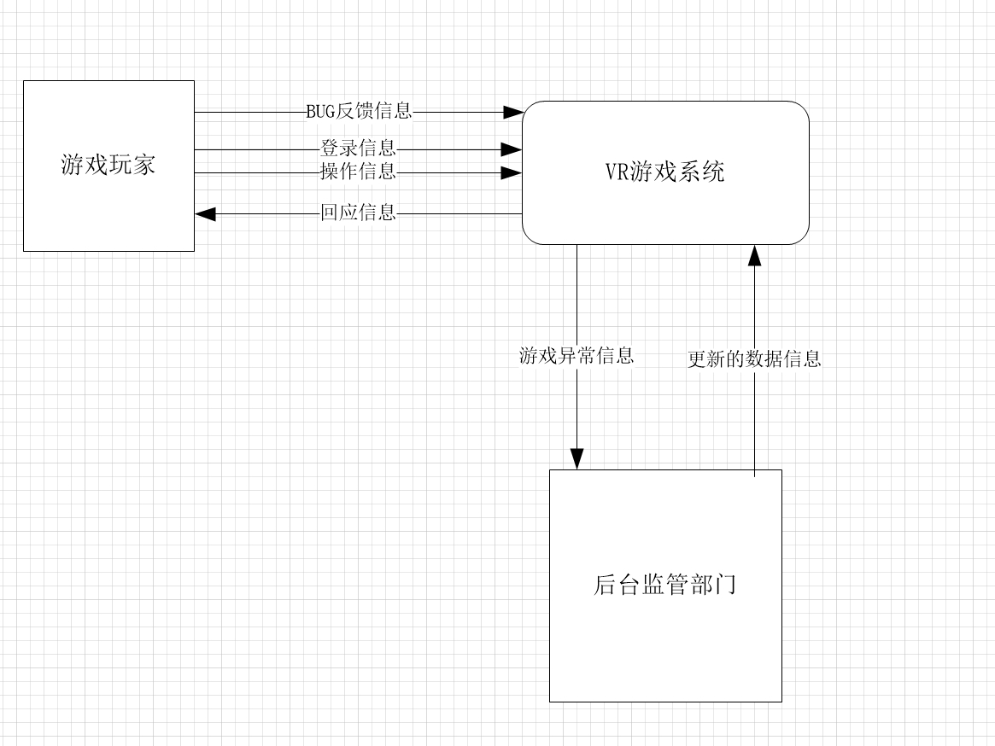

玩家打开系统填写登录信息，由系统确认并进入游戏，玩家对游戏的一切操作信息由系统进行确认并在游戏中实施并返回信息，要是玩家发现游戏漏洞， 可以将信息反馈给系统，再由系统把异常信息发送给后台监管部门，然后监管部门处理异常数据信息，再将修改后的数据重新录入系统并返回信息给玩家。

# 数据需求

==========敬请期待==========

## 4.1静态数据

【数据流图中数据存储的描述。】

## 4.2动态数据

【数据流图中数据流的描述。】

## 4.3数据词典

【数据流图中数据项的描述。】

## 4.4数据采集

【数据采集方式。】

## 4.5数据模型

【如果是DBS，给出E-R模型】

## 4.6数据库介绍

【如果是DBS，给出使用数据库的名称和类型。】

# 5．性能需求

## 5.1数据精确度

在景观方面：我们力求1:1仿真实物，让用户能够更直观的体验到风景之美

在人物方面：我们会弱化人物的建模精度，使得游戏中的人物在五官方面较为模糊，但相对立体，尤其弱化躯干和四肢的建模精度

## 5.2时间特性

响应时间：小于0.1s

更新处理时间：小于10小时

数据转换与传输时间：小于1分钟

运行时间：在10分钟到1小时之间

## 5.3适应性

1.跨平台兼容性：软件系统应该能够在不同的操作系统平台上运行，如Windows、macOS、Linux等。它应该能够适应各种操作系统的特性、文件系统和用户界面，确保在不同平台上的可用性和一致性。

2.可扩展性：软件系统应该具备可扩展的架构和设计，以便在需要时能够轻松地添加新的功能模块或集成第三方组件。它应该支持插件机制、扩展点和API接口，以便开发人员可以根据需求进行自定义开发和集成。

3.安全性和隐私保护：软件系统应该具备良好的安全性和隐私保护能力，以保护用户的数据和系统免受未授权访问和恶意攻击。它应该遵循安全最佳实践，如身份验证、访问控制、数据加密和安全审计等，以确保用户数据和隐私的保密性和完整性。

4.可扩展的性能：软件系统应该能够在不同的负载条件下提供可扩展的性能。它应该能够根据系统负载和资源可用性动态调整和优化性能，以确保系统的响应时间和吞吐量满足用户的需求。

# 6．接口需求

## 6.1用户界面

1.直观性和易用性：用户界面应该具备直观的设计和易于使用的操作方式，以降低用户的学习曲线和操作难度。这包括简洁明了的布局、易于理解的图标和标签，以及一致性的操作模式。

2.可访问性：用户界面应该具备可访问性，以便不同能力和特殊需求的用户都能够使用软件。这包括对视觉障碍用户的辅助功能支持、键盘导航和屏幕阅读器兼容性等。

3.响应性和性能：用户界面应该具备良好的响应性和性能，以提供快速的用户反馈和操作体验。这包括快速加载时间、平滑的界面过渡和实时的用户交互响应。

4.错误处理和反馈：用户界面应该能够提供清晰和有意义的错误提示和反馈，以帮助用户理解和解决问题。这包括验证输入数据、友好的错误消息和指导性的操作建议。

5.导航和信息组织：用户界面应该具备清晰的导航结构和信息组织方式，以便用户可以轻松地浏览和查找所需的功能和信息。这包括菜单、导航栏、标签和搜索功能等。

## 6.2硬件接口

1.网络接口：软件系统可能需要通过网络连接与其他设备或系统进行通信，如服务器、传感器、物联网设备等。硬件接口需求包括支持不同的网络协议和通信方式，确保可靠的数据传输和网络连接稳定性。

2.外部接口标准：软件系统可能需要符合特定的外部接口标准或行业规范，以与其他硬件设备或系统进行兼容和互操作。硬件接口需求包括遵循相关标准和协议，确保与其他设备的正常通信和数据交换。

3.安全和权限控制：软件系统可能需要与硬件设备进行安全认证和权限控制，以确保只有经过授权的用户或设备可以访问和操作。硬件接口需求包括支持安全认证机制、加密通信和访问控制，以保护数据和系统的安全性。

## 6.3软件接口

1.API接口：软件系统可能需要提供或使用应用程序接口（API）来与其他软件组件或服务进行通信和数据交换。API接口需求包括定义清晰的API规范和协议、支持不同的数据格式和传输协议，以及提供适当的错误处理和身份验证机制。

2.数据库接口：软件系统可能需要与数据库管理系统（DBMS）进行交互，进行数据的读写和查询操作。数据库接口需求包括支持不同的数据库系统和查询语言，如SQL、NoSQL等，以及提供适当的数据库连接和事务管理功能。

3.文件接口：软件系统可能需要读取和写入各种文件格式的数据。文件接口需求包括支持常见的文件格式和编码，如文本文件、JSON、XML、CSV等，以及提供适当的文件操作和数据解析功能。

## 6.4故障处理

1.错误码和错误消息：软件系统应该定义一套错误码和对应的错误消息，以便在发生故障时能够准确地标识和报告问题。错误码和错误消息应该具有清晰的语义，能够帮助用户或开发人员快速定位和修复故障。

2.异常处理机制：软件系统应该提供适当的异常处理机制，以捕获和处理运行时错误和异常情况。异常处理机制应该能够记录错误信息、提供有关错误发生位置的上下文信息，并采取适当的措施进行恢复或通知相关人员。

3.日志记录：软件系统应该具备日志记录功能，将关键的操作和系统事件记录在日志文件中。日志记录可以帮助追踪故障发生的原因和过程，以及提供调试和分析故障的关键信息。

4.远程监控和诊断接口：软件系统可能需要提供远程监控和诊断接口，以便管理员或技术支持人员能够远程访问系统，获取实时的运行状态和故障信息。远程监控和诊断接口应该能够提供系统性能指标、错误日志和追踪信息等。

5.自动化告警和通知：软件系统应该具备自动化的告警和通知功能，以便在故障发生时及时通知相关人员。告警和通知可以通过电子邮件、短信、即时消息等方式进行，确保故障能够及时得到处理和解决。

6.故障恢复和容错机制：软件系统应该具备故障恢复和容错机制，以减少故障对系统的影响并保持系统的可用性。这包括备份和恢复策略、冗余和故障转移机制，以及错误处理和数据完整性保护等。

7.用户支持和帮助界面：软件系统应该提供用户支持和帮助界面，以帮助用户诊断和解决故障。用户支持和帮助界面可以包括常见问题解答（FAQ）、用户手册、在线帮助文档等，为用户提供自助故障排除的工具和资源。

# 其它需求

1.用户界面友好：软件应该提供直观、易于理解和操作的用户界面。用户界面应该设计简洁明了，符合用户的直觉和习惯。良好的用户界面设计有助于降低用户的学习成本，并提供良好的用户体验。

2.易学性和易用性：软件应该易于学习和使用，无论用户的技能水平如何。用户应该能够快速上手并熟练操作软件，无需过多的培训或技术支持。

3.可靠性和稳定性：软件应该稳定可靠，能够持续运行并正确处理用户的操作和数据。软件应该经过充分的测试和质量保证，以确保其在各种使用情况下的稳定性和可靠性。

4.合规性和法规要求：软件应该符合适用的法规和行业标准，如数据隐私法规（如GDPR）、支付卡行业数据安全标准（PCI DSS）等。

5.异常检测和日志记录：软件应该能够检测和记录异常事件和潜在的安全威胁。这包括监测系统活动、网络流量和用户行为，并生成详细的日志记录，以便进行安全审计和调查。

6.数据保护和加密：软件应该采取适当的措施来保护用户数据的机密性和完整性。这包括使用加密算法对敏感数据进行加密，以及确保数据在传输和存储过程中的安全性。

7.可读性和可理解性：软件应该具备清晰、易读和易理解的代码结构和注释，以便开发人员能够快速理解和修改代码。良好的可读性有助于减少维护工作的复杂性和风险。

8.易于修改和维护：软件应该易于修改和维护，以便开发人员能够快速响应和修复问题，以及进行新功能的添加。这包括模块化的设计、清晰的接口和最小化的依赖关系。

9.文档和知识管理：软件应该有完善的文档和知识管理系统，以记录软件的设计、架构、配置和问题解决方案等重要信息。这有助于新开发人员快速了解系统，并支持团队协作和知识共享。

# 8. 需求获取

## 8.1 需求获取方式

1.问卷调查：

通过发放问卷对社会不同人群进行是否愿意来疆旅游的情况进行调研，明确当前存在的需求。

2.论文查阅

通过学校与签订可查阅相关论文的平台，如知网、万方、维普的平台上进行从文献查阅

3.会议研讨

通过小组内部对项目的方向不断进行商议，确定可行性研究方案

4.现场观察

通过在去新疆的某些景区的实地观察，分析人流量，找出大众在旅游方面的需求

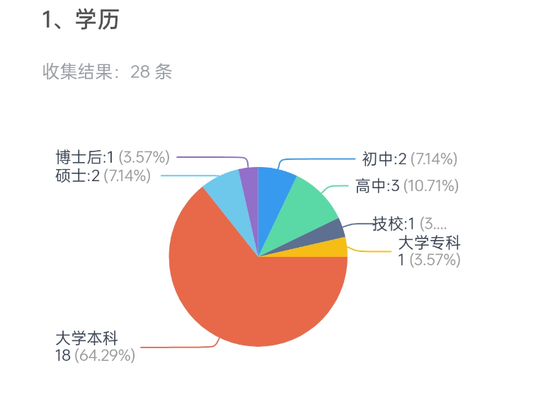 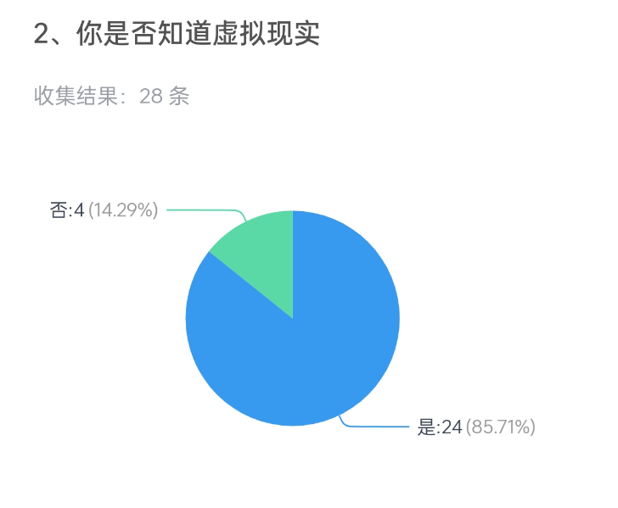

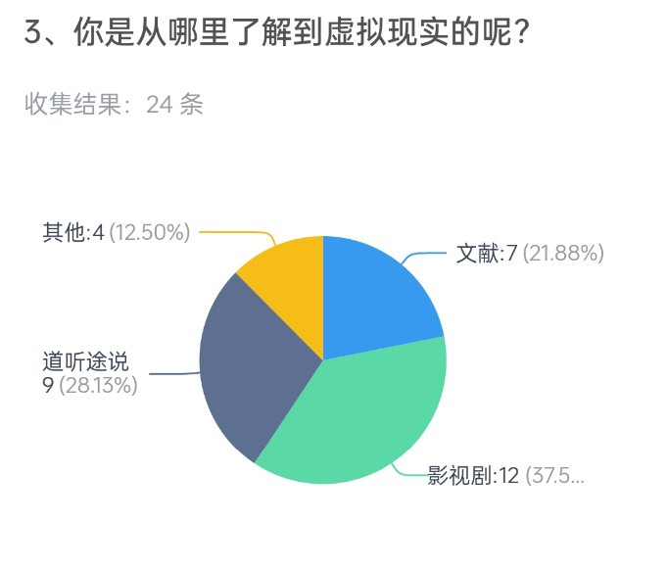 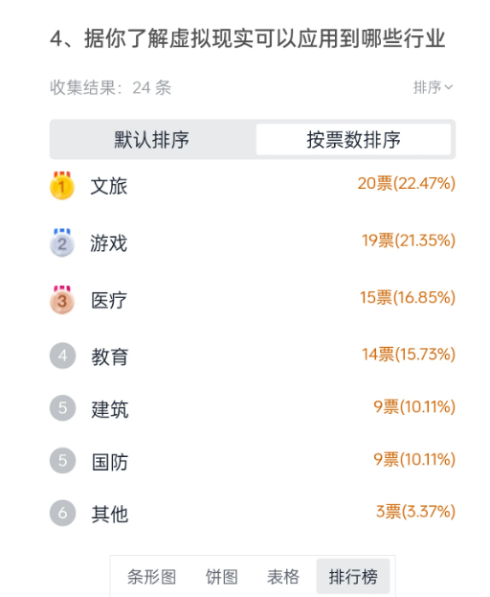

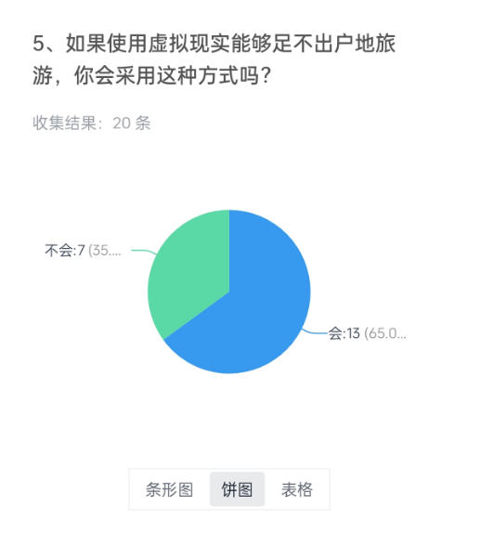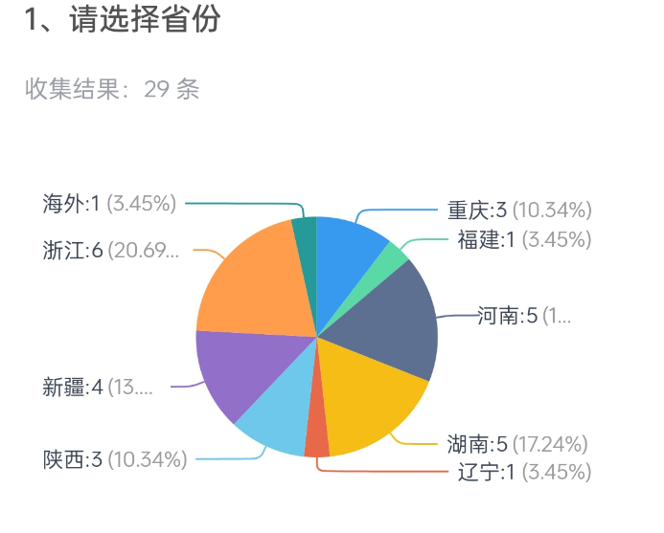

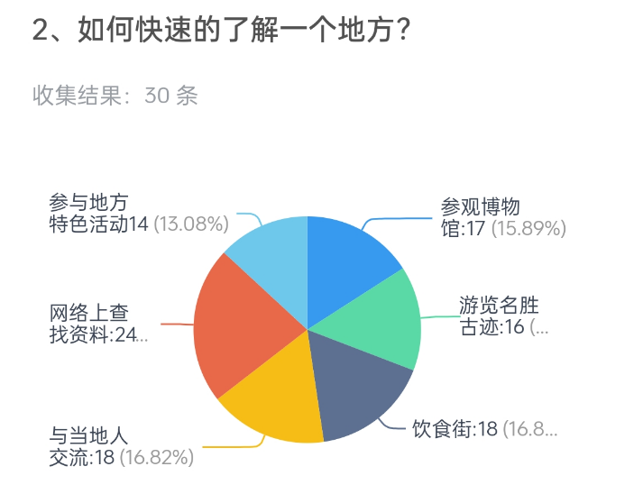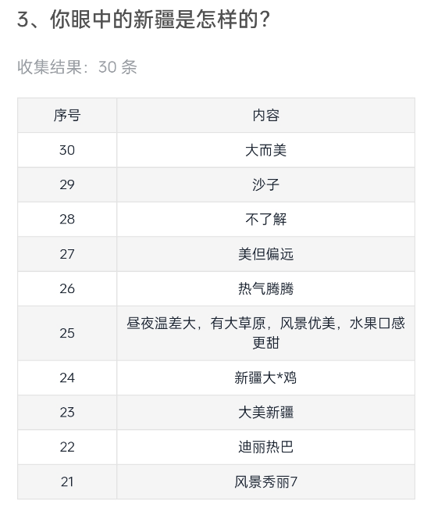

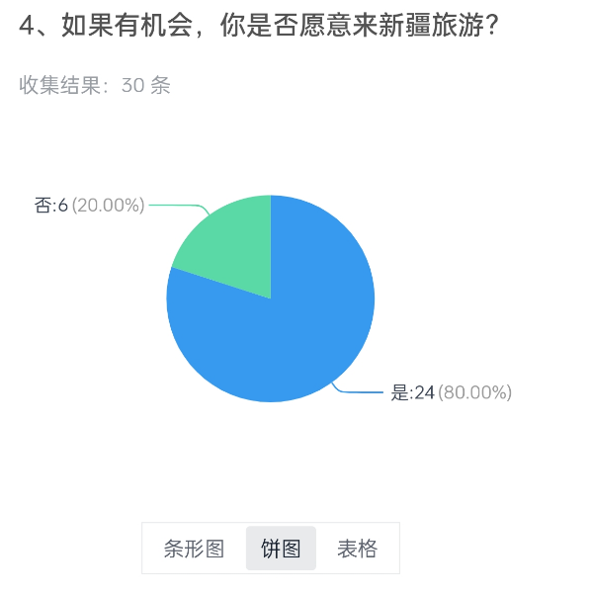 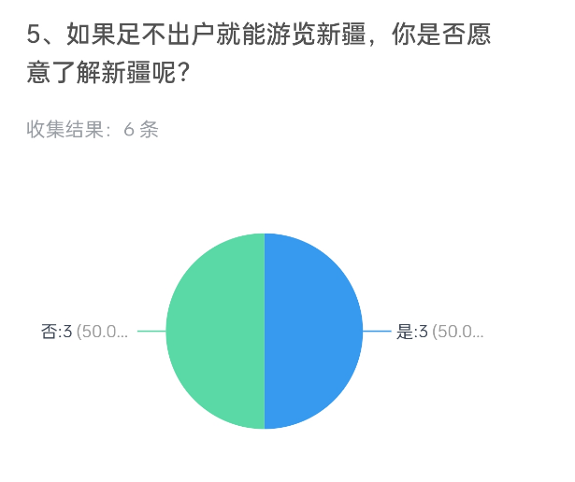

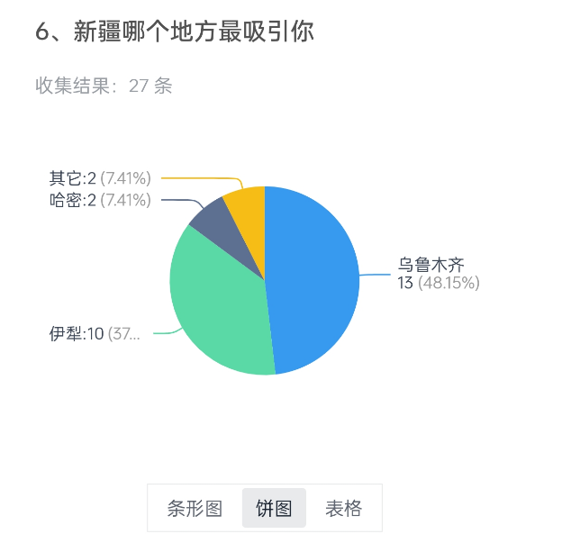 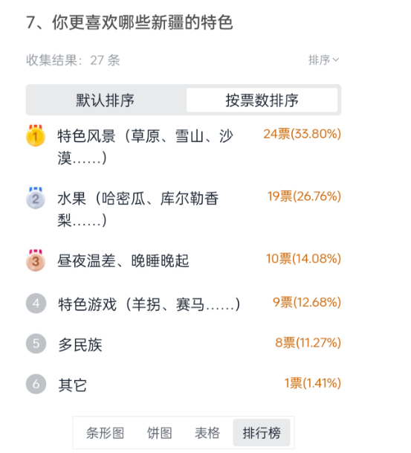

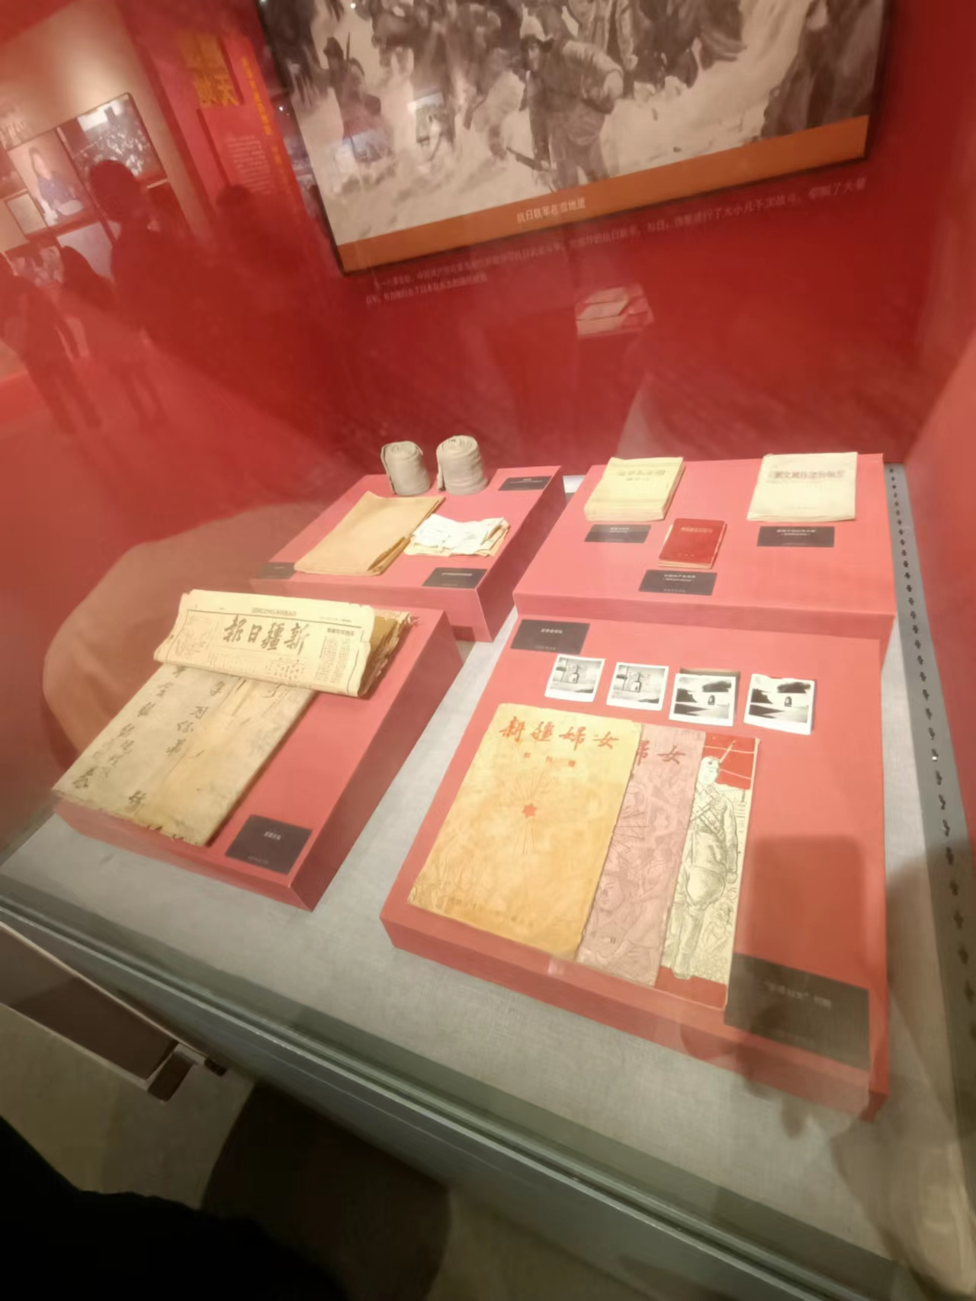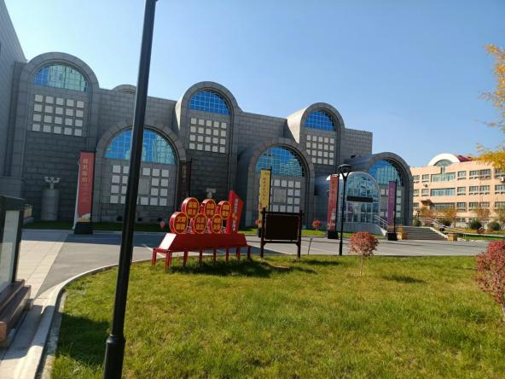

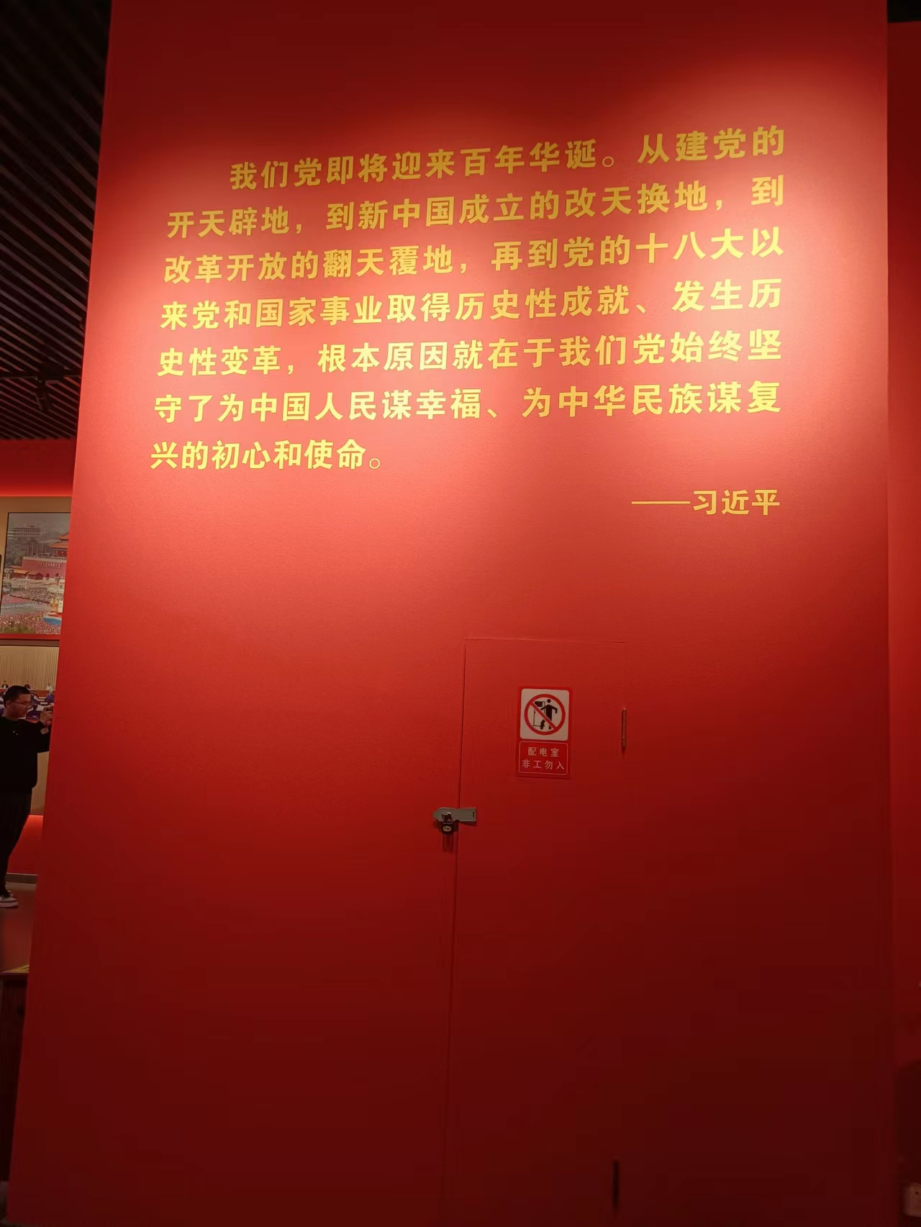 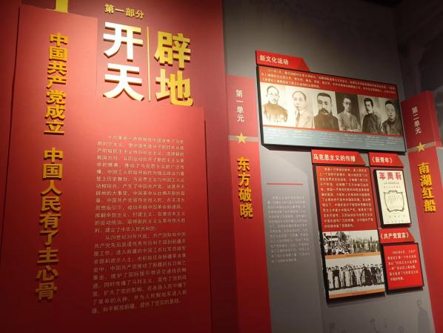

## 8.2 团队讨论纪要

